**PRAKTIKUM PEMOGRAMAN**

**BERORIENTASI OBYEK LANJUTAN**

**KELAS C**



**DISUSUN OLEH :**

Nama : Johanes Yogtan Wicaksono Raharja

NIM : 215314105

**TEKNIK INFORMATIKA**

**FAKULTAS SAINS DAN TEKNOLOGI**

**UNIVERSITAS SANATA DHARMA YOGYAKARTA**

**2022**

1. Berdasar kelas GUI pertemuan II, handle-lah menu (Edit Peminjam, Edit Koleksi, Transaksi Pinjam, Transaksi Kembali, serta menu Help) sehingga ketika menu dipilih akan menampilkan setiap JDialog yang bersesuaian yang dibuat di pertemuan II. (5 x @5)

* Edit Peminjam

Screenshot

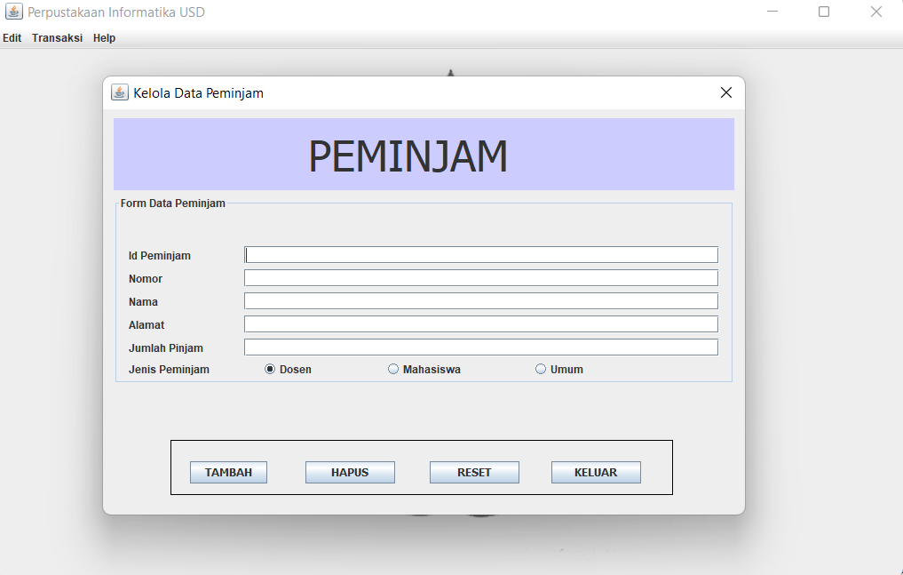

Metode dan Penjelasan

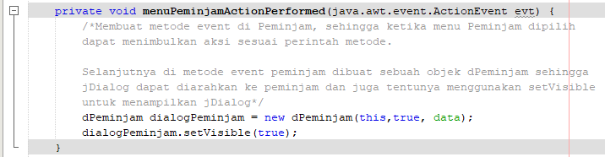

* Edit Koleksi

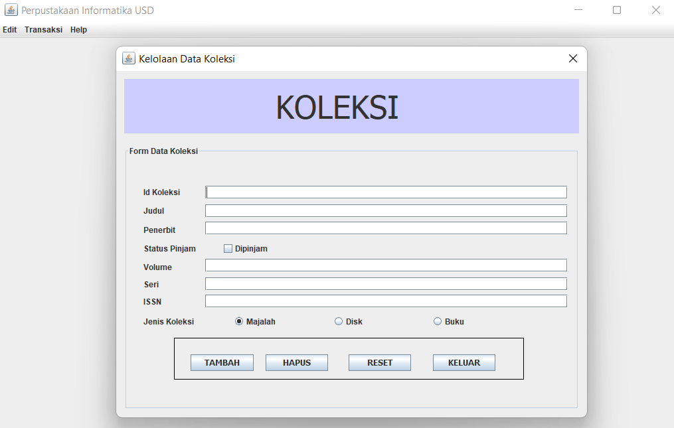Screenshot

Metode dan Penjelasan

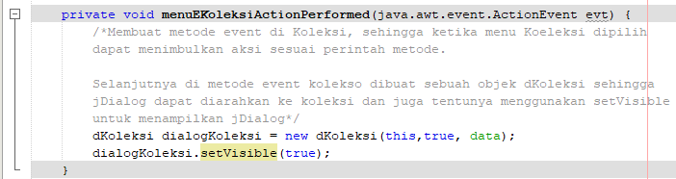

* Transaksi Pinjam

Screenshot

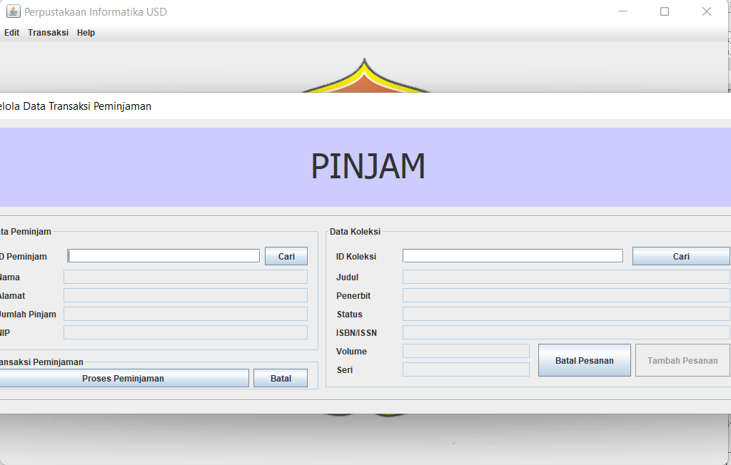

Metode dan Penjelasan

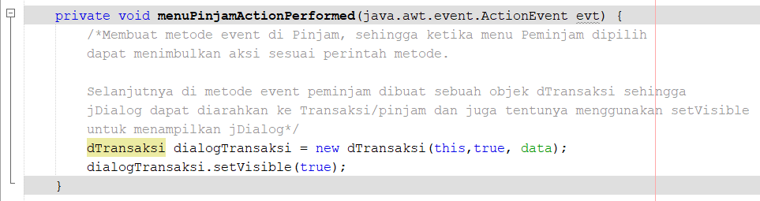

* Transaksi Kembali

Screenshot

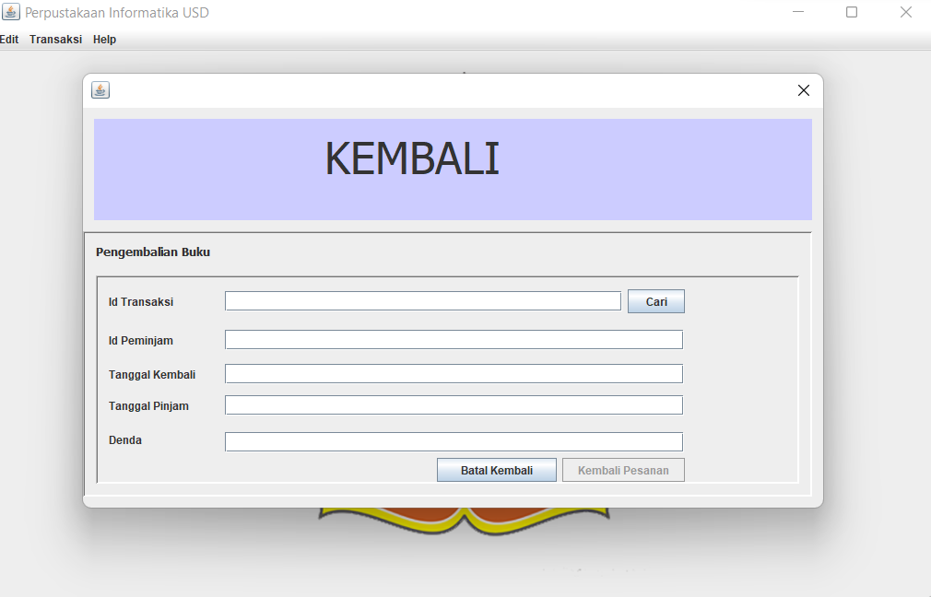

Metode dan Penjelasan

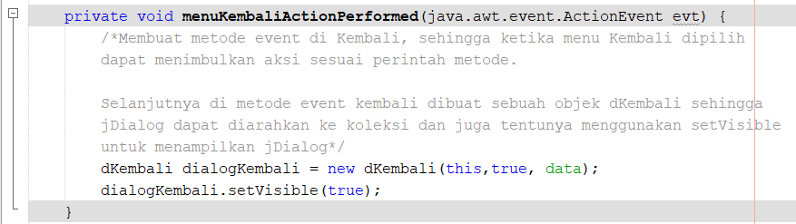

* Transaksi Help

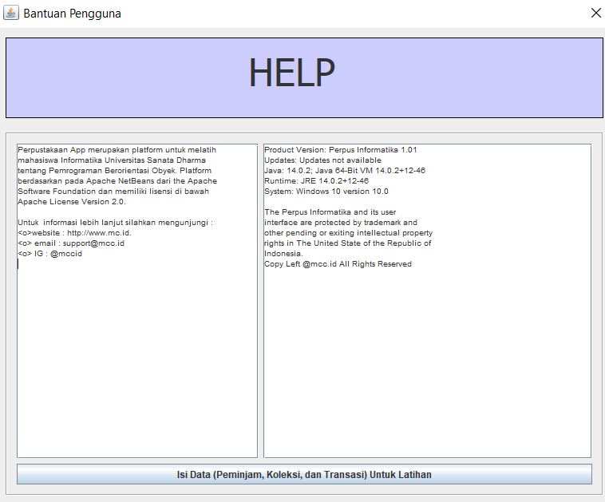Screenshot

Metode dan Penjelasan

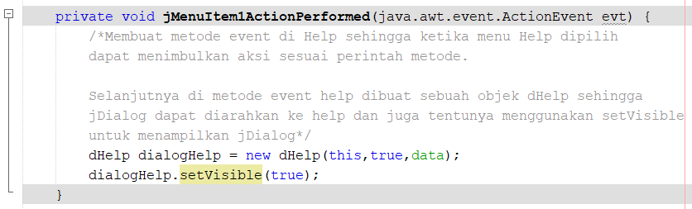

1. Dalam kelas JDialog untuk Edit Peminjam:
2. Gunakan JCombobox atau JRadioButton untuk memberikan pilihan mahasiswa/dosen/umum. Ketika dipilih mahasiswa, maka nomor akan berganti menjadi nim, dst (10)

* Dosen

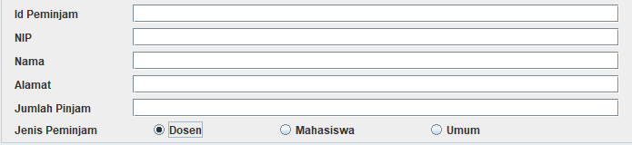

Metode dan Penjelasan

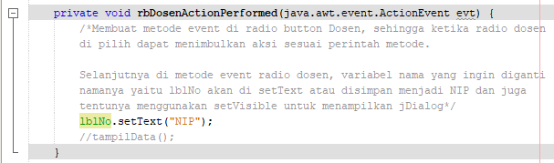

* Mahasiswa

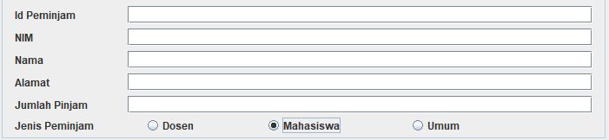

Metode dan Penjelasan

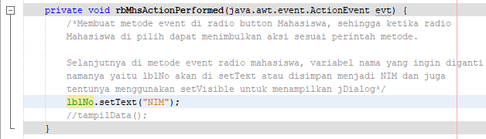

* Umum

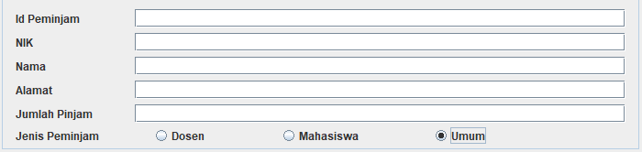

Metode dan Penjelasan

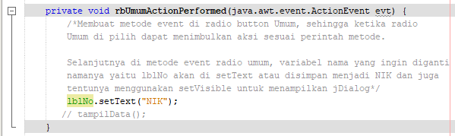

1. Untuk JButton “Tambah” ketika di-klik akan: (20)

* Membuat obyek dari kelas Peminjam menyesuaikan apakah Mahasiswa/Dosen/Umum, kemudian mengeset data yang dimasukkan ke dalam obyek yang dibuat
* menampilkan MessageDialog yang menampilkan data dari obyek kelas Peminjam

Screenshot

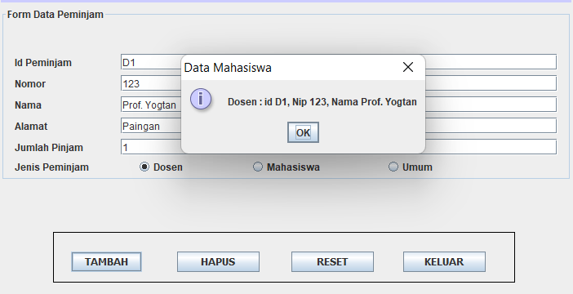

Metode dan Penjelasan

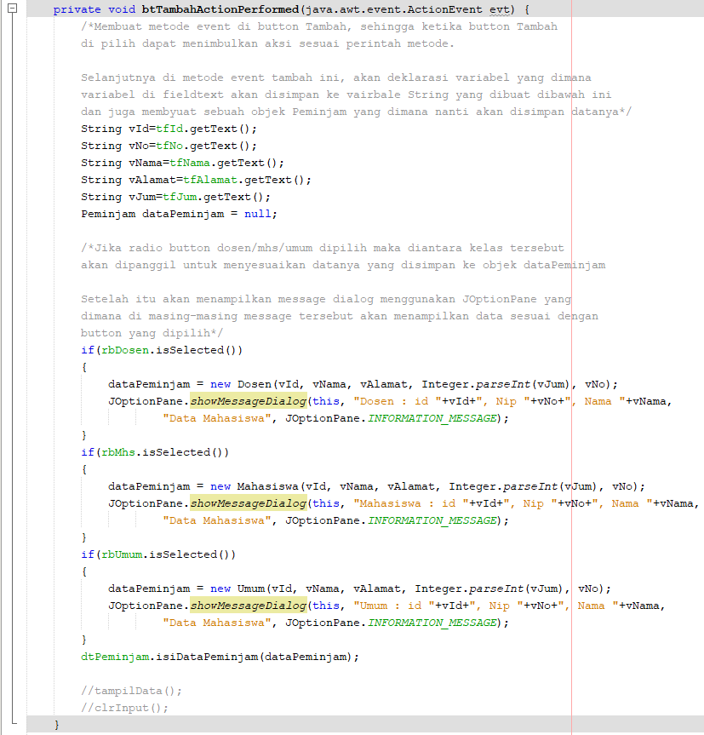

1. Kemudian buat juga JButton “Reset”, yang akan mengosongkan semua JTextField. (5)

Screenshot (**Screenshot reset sudah ada di atas**)

Metode dan Penjelasan

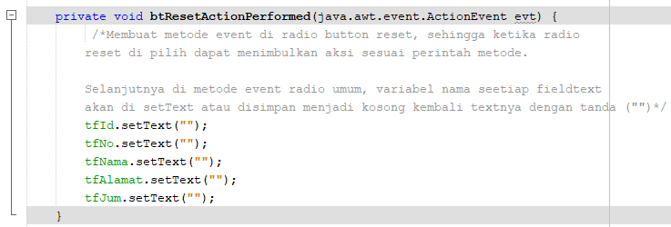

1. Beri JButton “Keluar” yang akan menutup JDialog. (5)

Screenshot (**Screenshot reset sudah ada di atas/Tampilannya akan kembali ke tampilan menu utama**)

Metode dan Penjelasan

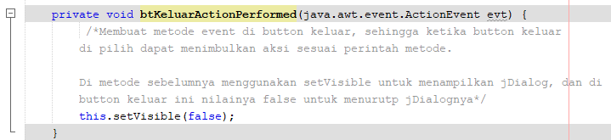

1. Lakukan seperti nomor 2 untuk kelas JDialog menambah data Koleksi.
2. Untuk JButton “Tambah” akan berlaku sama seperti diatas. (20)

Screenshot

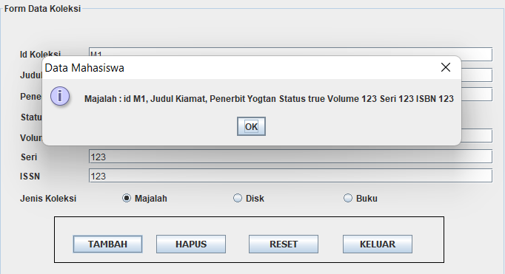

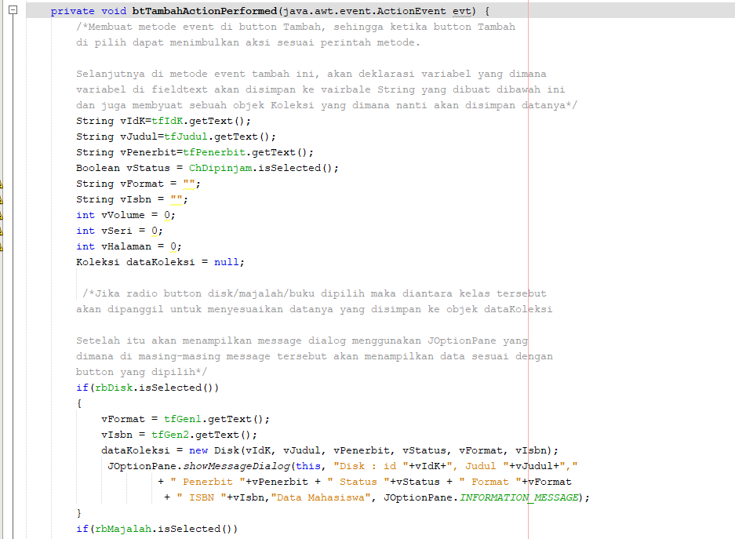 Metode dan Penjelasan

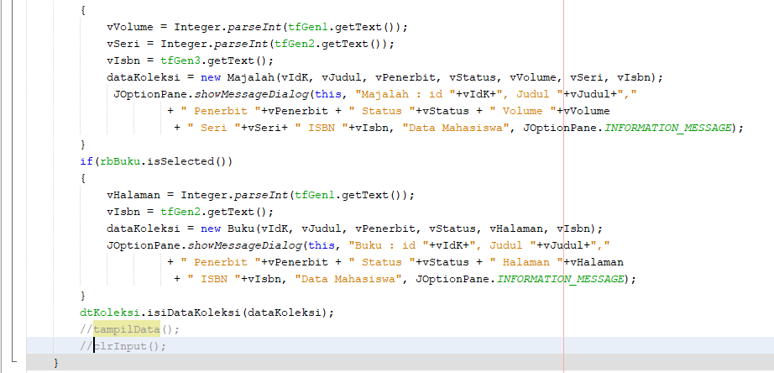

1. Jenis koleksi (JcomboBox/JRadioButton) – Field selanjutnya akan berubah sesuai pilihan (3 x @5)
2. Disk :

* Format (JTextField)
* ISBN (JTextField)

Screenshot

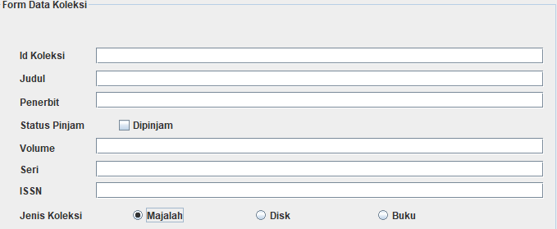

Metode dan Penjelasan

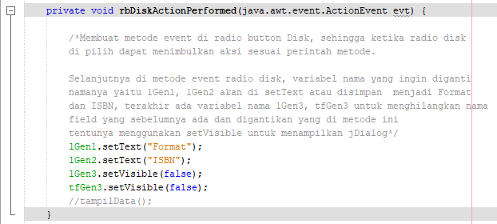

1. Majalah :

* Volume (JTextField)
* Seri (JTextField)
* ISSN (JTextField)

Screenshot

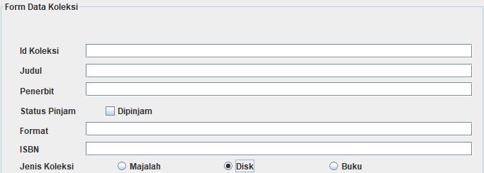

Metode dan Penjelasan

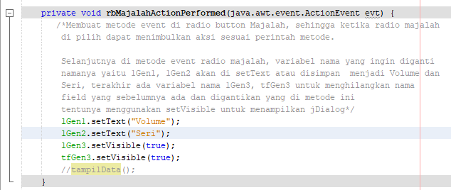

1. Buku :

* Halaman (JTextField)
* ISBN (JtextField

Screenshot

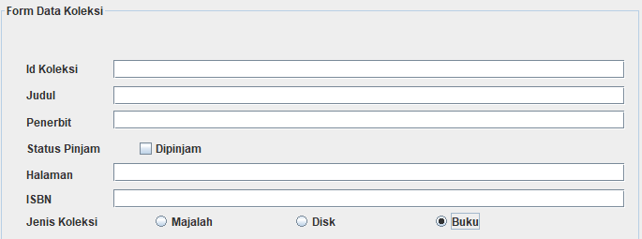

Metode dan Penjelasan

